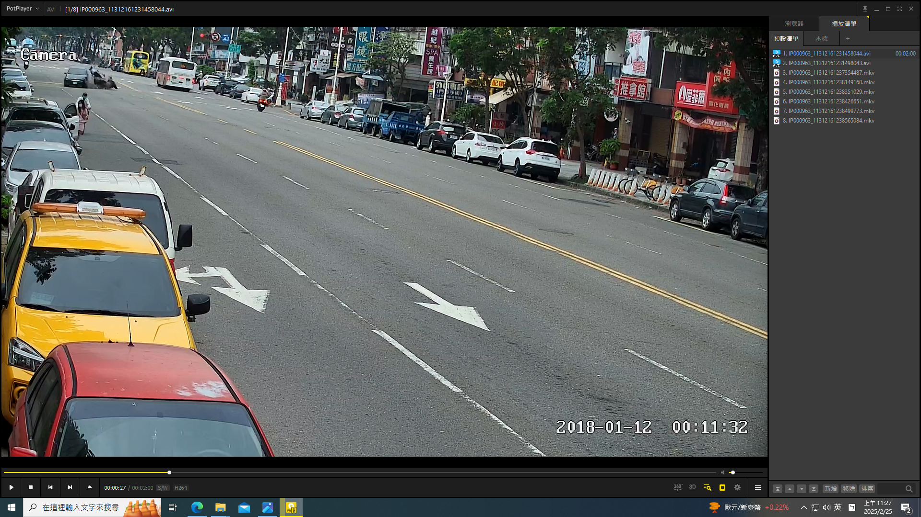

註：發生於本轄113年12月宏平路與青山街123巷口，無

號誌路口未依規定停讓所造成之車禍